Formulaire TECH-6 - CURRICULUM VITAE (CV)
(suite)

Titre du Poste et No. | Business Analyst
Nom de l’expert : | Yasmine Goubantini
Date de naissance :
Nationalité/Pays de résidence
Etudes :
• Master’s - Data Science for Business - Institut Supérieur de Gestion de Tunis (2023)
• Bachelor’s Degree - Management Information Systems - Institut Supérieur de Gestion de Tunis (2022)
Autres Formations / Certifications :
• CDMP – Associate - DAMA International - In progress
• Power BI Data Analyst Associate (PL-300) - Microsoft - 2024
Expérience professionnelle pertinente à la mission :

Période | Nom de l’employeur, titre professionnel/poste tenu. Renseignements sur contact  pour références | Pays | Sommaire des activités réalisées, en rapport avec la présente mission
June 2024 – Present | Tunisian Ministry of Communication Technologies and the Digital Economy - Business Analyst |  | • Executed data migration processes, including identifying source data, designing migration templates, and documenting technical workflows for system integration.  • Acted as technical liaison between business units, the IT department, and the SAP integrator to streamline integration requirements.  • Managed user acceptance testing (UAT), developed test specifications for ERP integration flows, and tracked system issues to facilitate validation before production deployment.  • Monitored the go-live plan, prioritized technical requirements, and documented resolution processes for system improvements.  • Documentation of the data migration project (sources, migration rules, tracking via a flowchart)  • Switchover plan and implementation tracking  • Status reports  • Acceptance test specifications for ERP integration flows  • Reports  • Defect log and change request log  • Tracking tables for open items (bugs, enhancements, additional requirements)
June 2024 – Ongoing | Ministry of Communication Technologies - PMO Deputy |  | • Managed the portfolio schedule, tracking technological project progress, risks, and bottlenecks to ensure consistent delivery.  • Generated technical progress reports to provide a consolidated view of software and system deployment milestones.  • Meeting Minutes  • Detailed project sheets  • Monitoring dashboard  • Periodic progress report
Affiliation à des associations professionnelles et publications réalisées : N/A
Langues pratiquées (indiquer uniquement les langues dans lesquelles vous pouvez travailler) :
• Arabic : Advanced
• English : Advanced
• French : Advanced
• Spanish : Beginner
Compétences/qualifications pour la mission :

Tâches spécifiques incombant à l’expert parmi les tâches à réaliser par l’équipe d’experts du Consultant : | Référence à des travaux ou missions antérieures illustrant la capacité de l’expert à réaliser les tâches qui lui seront attribuées
- (ii) Audit de l'architecture existante et analyse des écarts technologiques (Gaps) : Cartographie de l'existant (applications, données, flux) et diagnostic de la dette technique ou des goulots d'étranglement par rapport aux ambitions de la BRB. | - ARDARA (2024) : Conduite d'un audit de maturité et de performance de l'écosystème de données existant, et identification des défis d'accessibilité et de gouvernance .  - Saudi Red Crescent (2024) : Diagnostic complet de l'architecture de données et des systèmes, et analyse critique pour la détection des faiblesses et goulots d'étranglement .  - SUNU (2021) : Diagnostic de l’existant et des bases de données.
- (iii) Définition de l'Architecture Cible et recommandations technologiques (Stratégie) : Modélisation de l'architecture cible (urbanisation, APIsation, Cloud), recommandations pour la modernisation de l'infrastructure et "security by design". | - Saudi Red Crescent (2024) : Définition de la vision cible et structuration d'une architecture résiliente, scalable et sécurisée .  - Banque Zitouna (2019-2020) : Architecture d'Intégration & DevOps (choix technologiques, mise en place CI/CD et gouvernance des APIs) .  - Ministère de l’Environnement (2021-2022) : Définition de l’architecture SI cible et élaboration du Schéma Directeur.
- (iv) & (v) Planification de la transition architecturale (Feuilles de route chiffrées) : Séquencement des projets d'infrastructure et d'intégration par paliers (court/moyen/long terme) et évaluation budgétaire des socles technologiques. | - STB Banque (2022) : Urbanisation du Système d’Information et mise à niveau de la feuille de route du système d’information.  - Ministère de l’Environnement (2021-2022) : Élaboration de la feuille de route opérationnelle 2022-2024, chiffrée et priorisée.  - Groupe Rose Blanche (2023-2025) : Élaboration de la feuille de route SI Groupe pour l'ensemble des filiales.
- (vi) Appui à l’acquisition et définition des exigences d'intégration : Rédaction des spécifications techniques architecturales (Cahiers des charges) et évaluation de la robustesse et de l'interopérabilité des solutions proposées par les fournisseurs. | - MicroCred (2023) : Rédaction du Cahier des Charges (CDC) pour un Core Banking System, élaboration de la grille de dépouillement et assistance au choix de la solution .  - Banque Centrale de la Tunisie (2022-2023) : Modélisation des processus cible et rédaction du cahier des charges pour le système d'information de Change.
- (vii) Acculturation technique et transfert de compétences : Accompagnement et formation des équipes techniques internes aux nouveaux paradigmes d'architecture (API, intégration continue, etc.). | - SUNU Assurance (2021) : Conception et animation d'un plan de formation complet pour les équipes internes (Dev & Ops), rédaction des guides d'exploitation et coaching technique pour assurer l'autonomie .  - BTS (2023) : Support à l'implémentation d'une API Gateway et transfert de connaissances aux équipes internes.

Diplômes et Certifications :

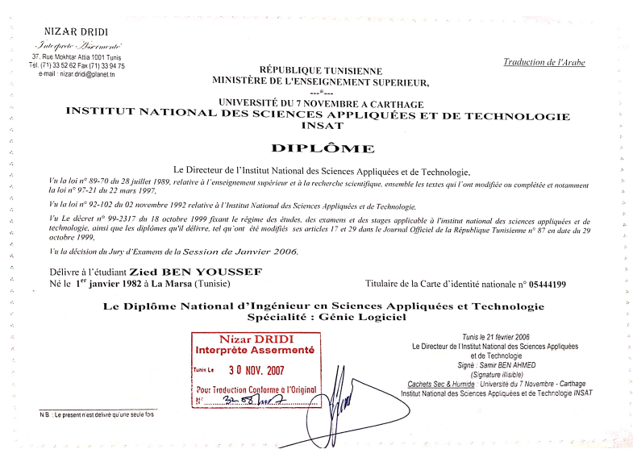

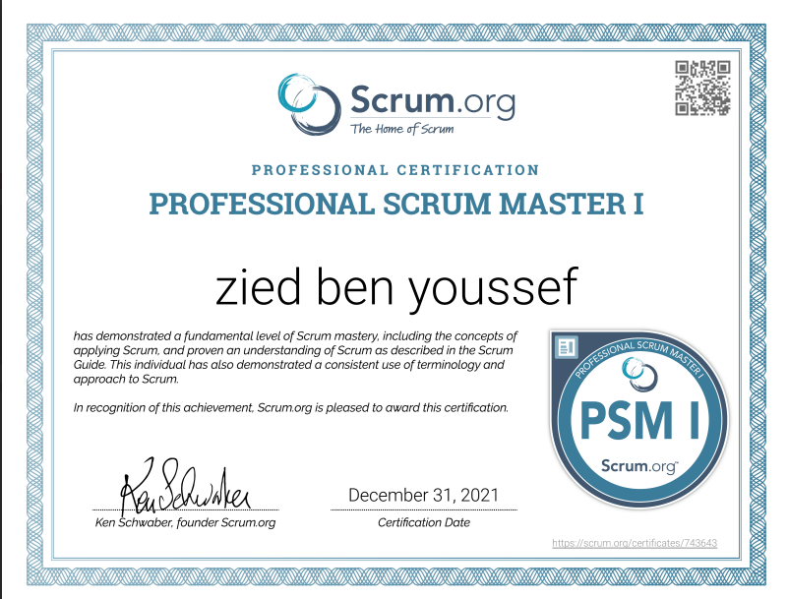
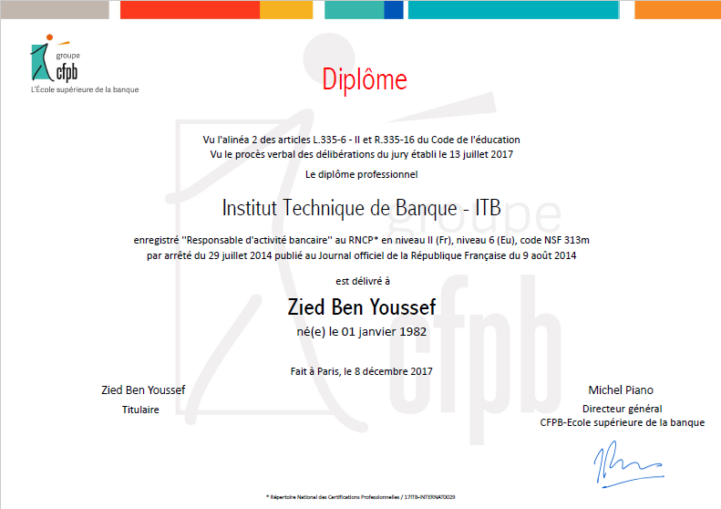
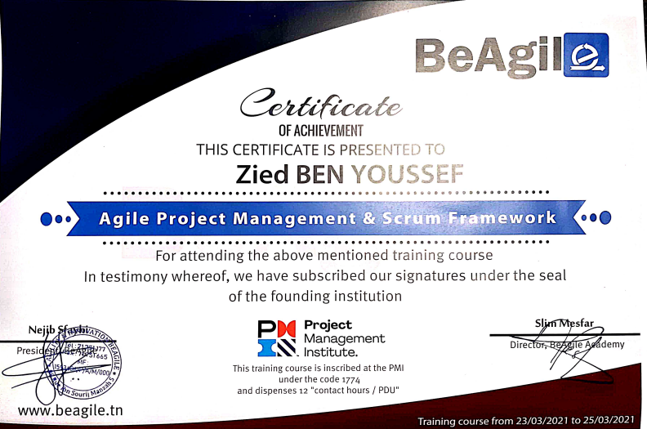

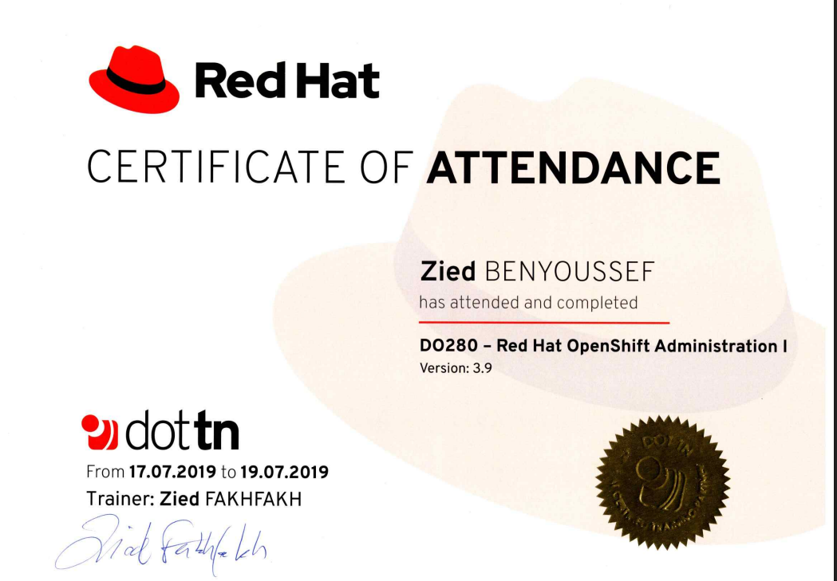

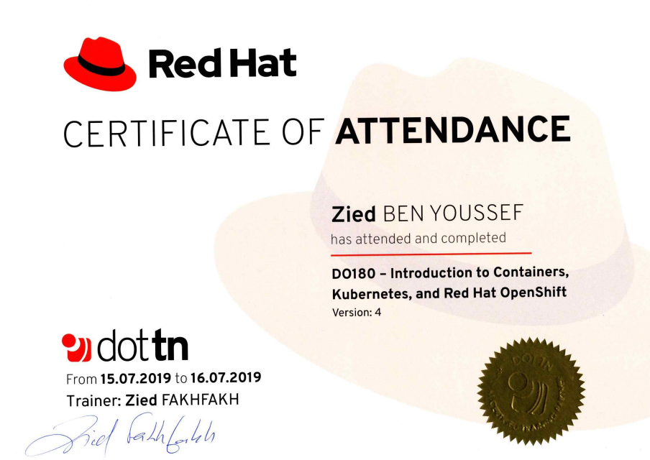


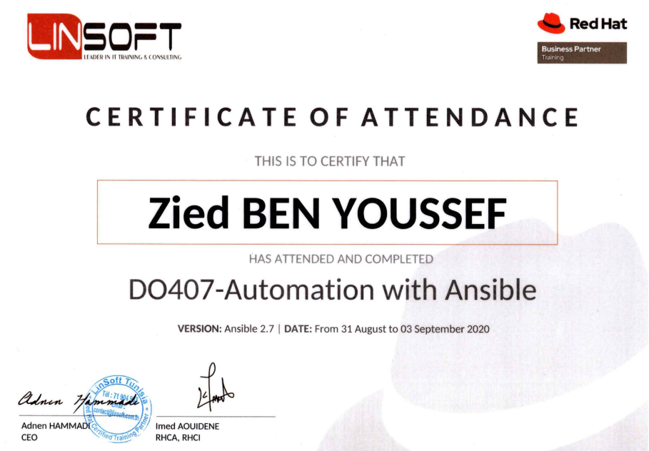


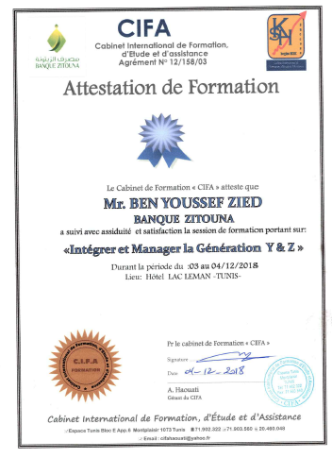





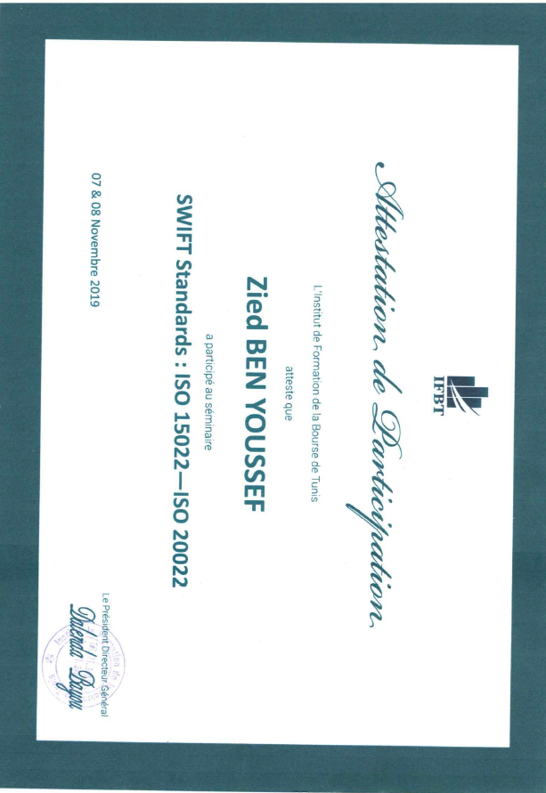

Renseignements pour contacter l’expert :

Certification :
Je soussigné, certifie que le présent CV me décrit de manière correcte, ainsi que mes qualifications et mon expérience professionnelle ; je m’engage à être disponible pour réaliser la mission lorsque cela sera nécessaire, au cas où le contrat serait attribué. Toute fausse déclaration ou renseignement fourni incorrectement dans le présent CV pourra justifier ma disqualification ou mon renvoi par le Client, et/ou des sanctions par la Banque.
[30/06/2026]

Zied Ben Youssef Signature Date
[30/06/2026]

Nom du représentant autorisé du Consultant Signature Date
(la même personne qui est signataire
de la Proposition

